一、Redis基本环境信息：

G3测试云Redis主机信息：
序号 | 组件类别 | 设备类型 | 主机IP
1 | CRedis-proxy | 物理机 | 10.215.0.42
2 | CRedis-proxy | 物理机 | 10.215.0.169
3 | CRedis-cache | 物理机 | 10.215.0.41
4 | CRedis-cache | 物理机 | 10.215.0.39
5 | CRedis-cache | 物理机 | 10.215.0.40
6 | CRedis-cache | 物理机 | 10.215.0.166
7 | CRedis-cache | 物理机 | 10.215.0.167
8 | CRedis-cache | 物理机 | 10.215.0.168
9 | CRedis-control_center | 虚拟机 | 10.215.11.35
10 | CRedis-control_center | 虚拟机 | 10.215.11.36
租户端业务CRedis实例信息：
实例名称 | 实例ID | 实例IP | 端口
yj-yanlian | crs-hxejm34o | 10.216.49.10 | 6379

二、场景1单分片故障恢复
：

- 确认故障redis信息，登陆租户端，选择云数据库（Redis）

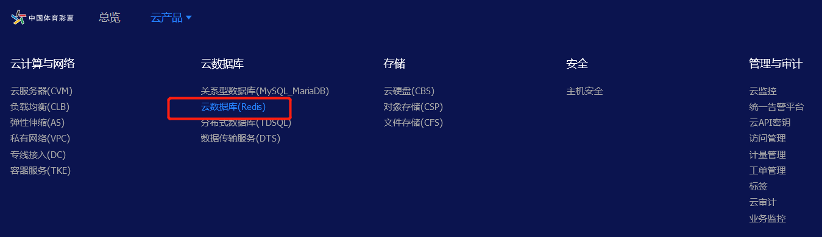
确认redis故障实例信息及IP地址
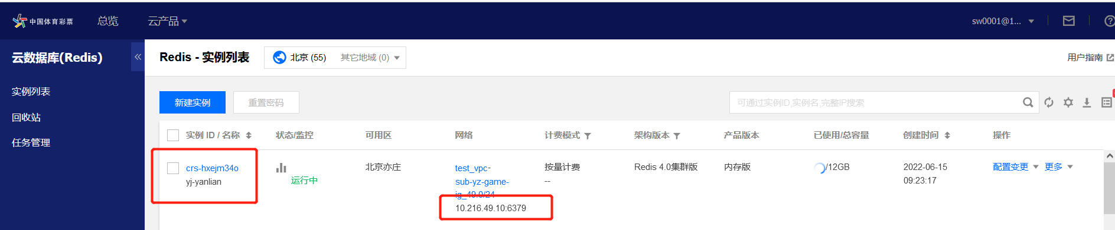
2、通过SSH工具登录任意一台CRedis-control_center主机10.215.11.36
# cd /data/tools
通过redis-tool工具查询yj-yanlian实例信息，获取redispassword值。Redispassword值用于telnet分片时认证用。
例# ./redis-tool -v 10.216.49.10:6379 -a info
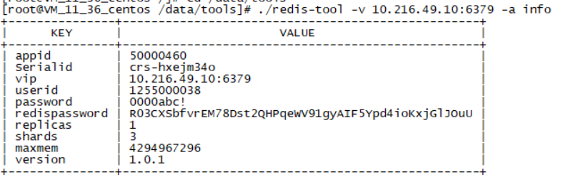

3、通过redis-tool工具查询yj-yanlian实例statecheck信息：
# ./redis-tool -v 10.216.49.10:6379 -a statecheck
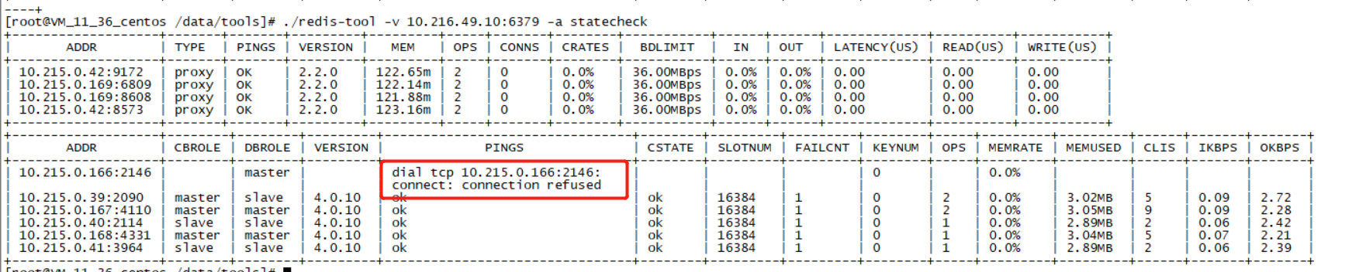

4．修复故障分片执行命令：
#./redis-tool --redis 10.215.0.166:2146 --sshport 36000 --sshpwd Tcdn@2007 -a pull --debug run

确认状态恢复
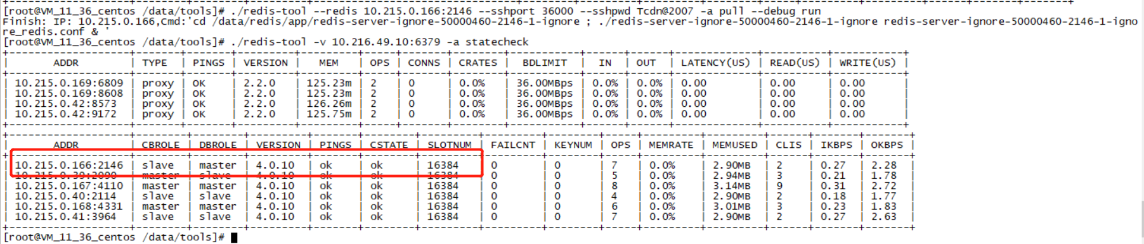

三、场景2 Redis集群故障修复
：

- 确认故障redis信息，登陆租户端，选择云数据库（Redis）


确认redis故障实例信息及IP地址

2、通过SSH工具登录任意一台CRedis-control_center主机10.215.11.36
# cd /data/tools
通过redis-tool工具查询yj-yanlian实例信息，获取redispassword值。Redispassword值用于telnet分片时认证用。
例# ./redis-tool -v 10.216.49.10:6379 -a info

通过redis-tool工具查询yj-yanlian实例statecheck信息：
# ./redis-tool -v 10.216.49.10:6379 -a statecheck

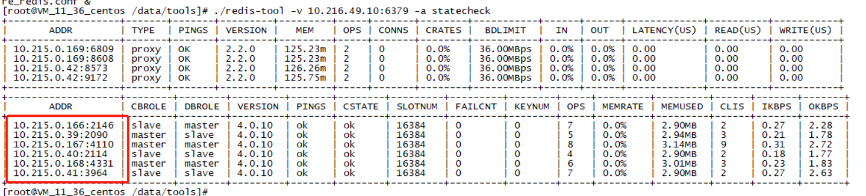

- 在CRedis-control_center主机10.215.11.36上登陆任意redis集群
例如 登陆 10.215.0.39:2090 确认redis集群状态

#redis-cli –h 10.215.0.39 –p 2090 –a R03CXSbfvrEM78Dst2QHPqeWV91gyAIF5Ypd4ioKxjGlJOuU

#cluster info （如cluster_state:failed需要修复）
#cluster nodes

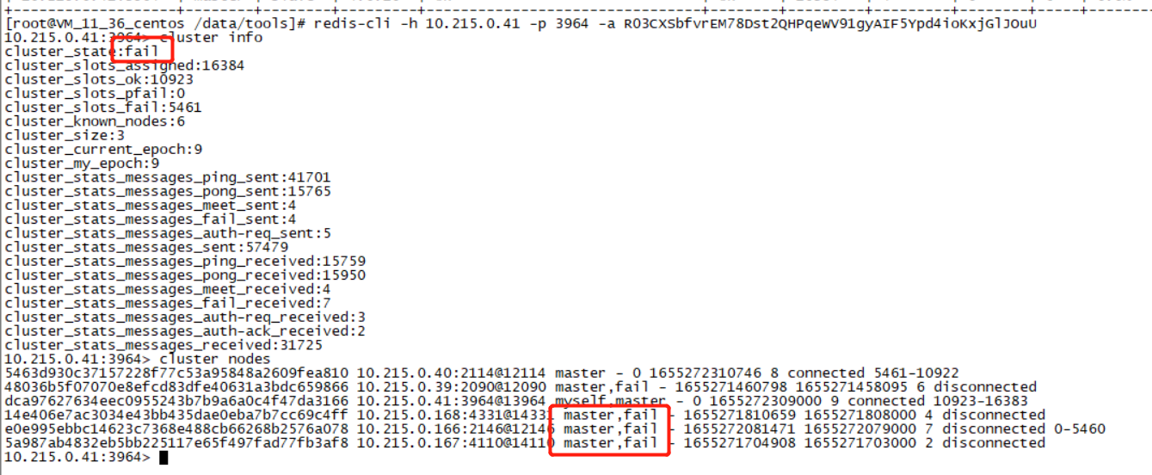

通过redis-tool工具查询yj-yanlian实例statecheck信息集群不可用：
# ./redis-tool -v 10.216.49.10:6379 -a statecheck

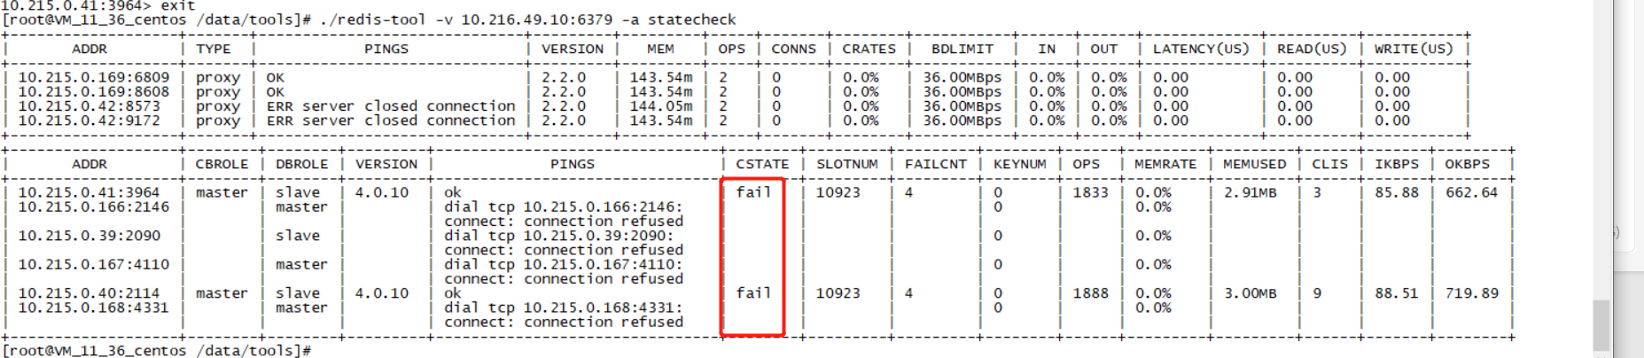

- 禁止redis主备分片切换

# cd /data
# ./redis-tool -a dbupdate --value 0 --debug run

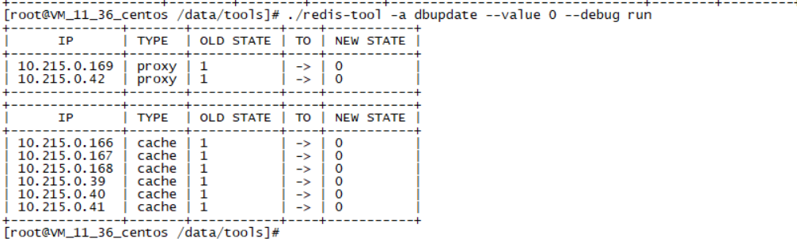

- 备份oaf
# ./redis-tool -v 10.216.49.10:6379 -a backupaof --debug run
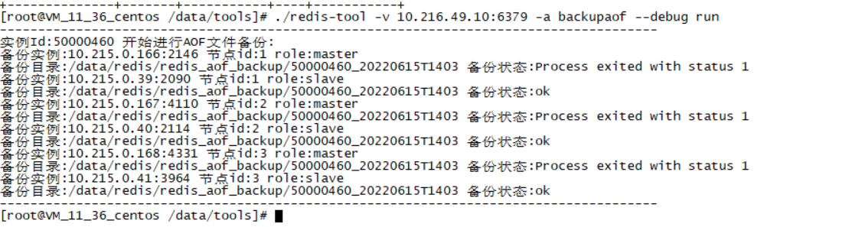
- 修复redis集群主从分片
# ./redis-tool -v 10.216.49.10:6379 -a clusterfix --debug run

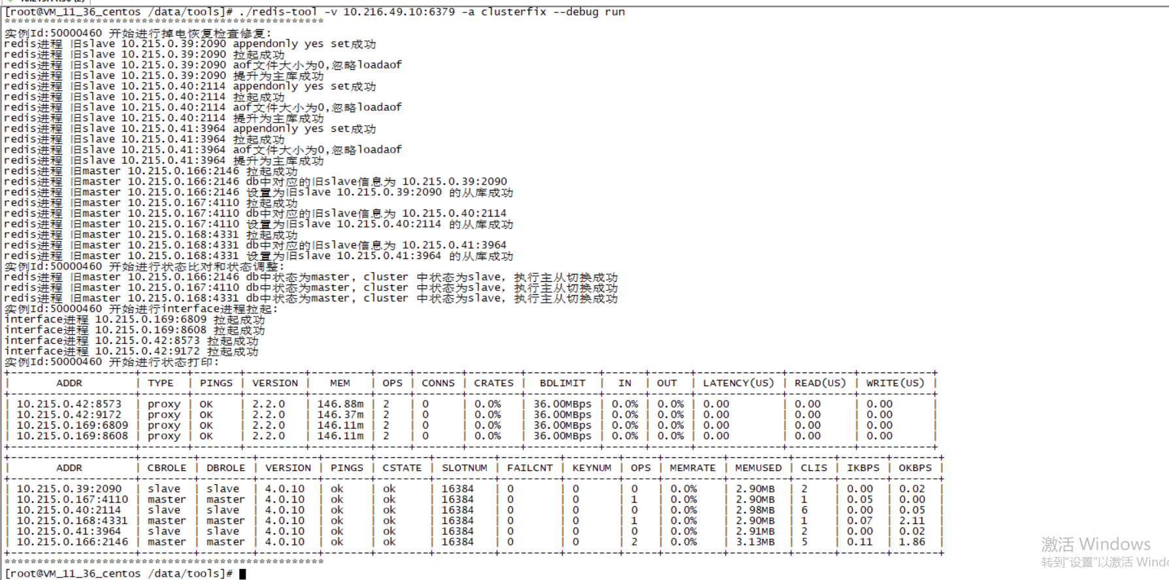

此步骤会进行数据的备份,进程按照支撑数据库db中实例分片状态进行依次检查和拉起,优先拉起slave节点，对slave节点进行切换，拉起master节点，设置主从关系。
=========================================================================
注意：如果上述执行clusterfix修复不成功，执行以下命令进行修复：
# ./redis-tool --redis 172.16.0.8:6379 -a pull --debug run
如果执行clusterfix修复成功，不执行此命令。
=========================================================================
- 检查redis集群状态
登陆确认集群cluster_state:OK
#redis-cli -h 10.215.0.168 -p 4331 -a R03CXSbfvrEM78Dst2QHPqeWV91gyAIF5Ypd4ioKxjGlJOuU
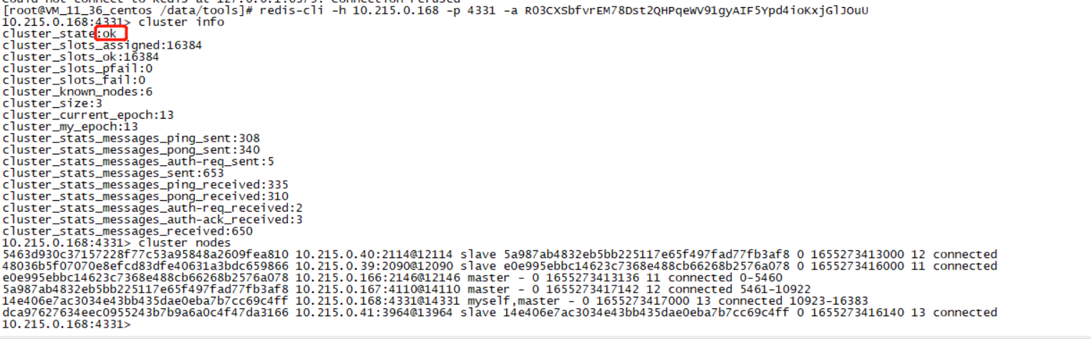

执行命令确认集群恢复
#./redis-tool -v 10.216.49.10:6379 -a statecheck
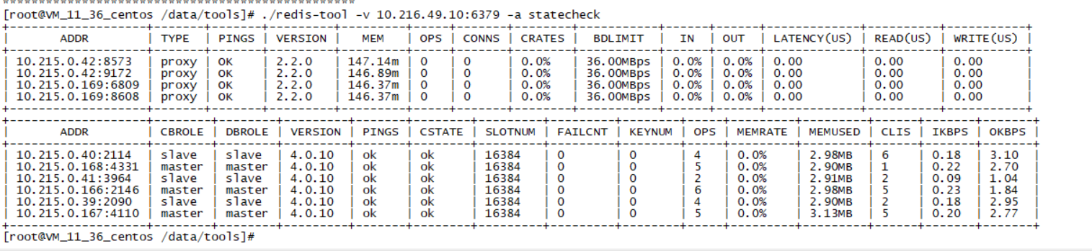

- 恢复redis主从分片切换

# ./redis-tool -a dbupdate --value 1 --debug run

